Mémoires de l’hydraviation : conférence du 25 janvier 2011
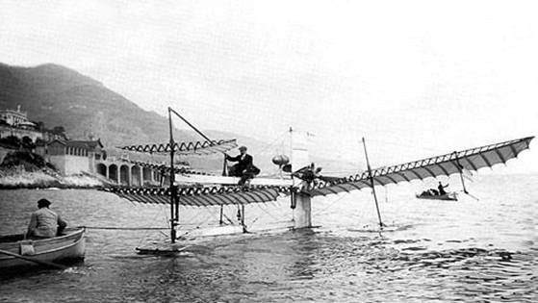
Depuis le premier vol d’Henri Fabre le 28 mars 1910 sur l’étang de Berre beaucoup de progrès ont été faits au niveau aéronautique ; si l’âge d’or du transport aérien par hydravion s’est achevé vers 1950 l’hydraviation est toujours active au Canada, en Finlande et aux Maldives.
L’association « Mémoires de l’hydraviation » a réalisé une exposition présentée dans le hall de la DGAC jusqu’au 1 février 2011 visant à rappeler le premier vol de l’hydro-aéroplane d’Henri Fabre, les débuts du transport aérien au dessus des surfaces maritimes par Air France et les projets de construction d’hydrobases par les services de l’Aviation Civile dans les années 40.
Une maquette d’un Latécoère 631 a été prêtée par le musée Air France, un moteur Gnome Oméga par le Musée aéronautique et spatial SAFRAN et différentes maquettes par le Musée de l’hydraviation de Biscarrosse ; une maquette de l’appareil d’Henri Fabre et celle d’un Voisin à flotteurs ont été également réalisées par un retraité de la DGAC , M. Darrouzes.
Une conférence sera faite le 25 janvier 2011 (après-midi) par Gérard Bousquet et Henri Conan en partenariat avec l’ANAFACEM (association des retraités de la DGAC et Météo France) à la DGAC 50 rue Henry Farman Paris 15° (métro Balard, tram T2 station Farman).
Ce jour là une maquette au 1/3 de l’hydro aéroplane d’Henri Fabre réalisée par des élèves ingénieurs de l’ESTACA devrait être présentée.
Accès libre sur invitation memoireshydraviation@free.fr
Programme de la manifestation :
14 h visite commentée de l’exposition
15 h présentation du projet de l’ESTACA
15h30 projection d’un petit film sur Henri Fabre
16 h « l’œuvre aéronautique d’Henri Fabre » par Gérard Bousquet (et discussion)
17 h 15 « les flotteurs Fabre » par Pascal Parpaite.
Contact : Henri Conan (0490792405)
Notre blog http://memoireshydraviation.over-blog.com/

